Ниво на конфиденциалност 2
[TLP-AMBER]
МИНИСТЕРСТВО НА ОБРАЗОВАНИЕТО И НАУКАТА
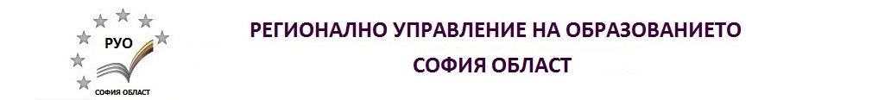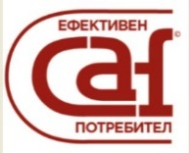

З А П О В Е Д
На основание чл. 254, ал. 2 от Закона за предучилищно и училищно образование, чл. 3, ал. 2, т. 19 и чл. 3, ал. 3 от Правилника за устройството и функциите на регионалните управления на образованието, чл. 60, т. 7 от Наредба № 11/01.09.2016 г. за оценяване на резултатите от обучението на учениците, т. 67 и т. 68 от Правилата за информационна сигурност при организацията, провеждането и оценяването на националните външни оценявания в края на X клас през учебната 2025/2026 година, утвърдени със Заповед № РД 09-3838/17.12.2025 г. на Министъра на образованието и науката, и във връзка с организацията за запознаване на ученика с оценената му изпитна работа от НВО в края на X клас през учебната 2025/2026 година

I. О П Р Е Д Е Л Я М:

- Ред и условия за запознаване с оценените индивидуални писмени работи на учениците от X клас от НВО по БЕЛ, по математика и по чужд език, проведени през месец юни 2025 година, както следва:
- Място за запознаване с оценената индивидуална работа на ученика по Български език и литература – СУ „Христо Ясенов“, гр. Етрополе, общ. Етрополе, бул. „Руски” № 69
- Място за запознаване с оценената индивидуална работа на ученика по Математика с интегриране на други учебни предмети – РУО – София-област, гр. София, бул. „Цариградско шосе“ 125, бл. 5, ет. 4, стая 415
- Място за запознаване с оценената индивидуална работа на ученика по Чужд език – СУ „Христо Ясенов“, гр. Етрополе, общ. Етрополе, бул. „Руски” № 69

- ГРАФИК за запознаване с оценената индивидуална работа на ученика по български език и литература, по математика с интегриране на други учебни предмети и по чужд език – на 30.06.2026 г., 01.07..2026 г. и 02.07.2026 г., от 09:00 ч. до 17:30 ч.

- Ред и условия за запознаване с оценените индивидуални писмени работи на учениците от X клас от НВО по информационни технологии за измерване на дигитални компетентности:
- Индивидуалните резултати от изпита от НВО по информационни технологии за измерване на дигитални компетентности може да се проверяват в ЕИСИП, като достъпът до нея се осъществява едновременно с входящ номер и уникален индивидуален идентификационен код;
- Ученикът може да види броя точки, които са му присъдени върху Модул 1 и върху Модул 2 – през изпитната система, в която е проведен изпита;
- При влизане в изпитната система не се допуска снимане, записване, отпечатване и изнасяне на част или на цялата изпитна работа, както и разглеждане на други изпитни работи.

- График за запознаване с оценената индивидуална работа на ученика от НВО по информационни технологии за измерване на дигитални компетентности – 30.06.2026 г., 01.07..2026 г. и 02.07.2026 г., от 09:00 ч. до 17:30 ч.

II. Н А Р Е Ж Д А М:

Запознаването с оценената индивидуална работа на учениците от X клас от НВО по БЕЛ, по математика, по чужд език да се извършва в присъствието на член на РКПОИР, който влиза в системата с определените му права на достъп и показва на екран изпитната работа на ученика, след което:
- ученикът разглежда сканираната и оценена изпитна работа и се запознава с присъдения брой точки за всеки отговор;
- сканираното изображение на изпитната работа не може да бъде снимано, записвано, отпечатвано и изнасяно от залата;
При възникнала необходимост от сверяване на оригинална изпитна работа със сканираното ѝ изображение ученик подава писмено искане до председателя на РКПОИР в срок до 02.07.2026 г.

Заповедта да се сведе до знанието на председателите на регионалните комисии за проверка и оценка на изпитните работи от НВО в X клас по БЕЛ, по математика, по чужд език и по информационни технологии за измерване на дигитални компетентности и на директорите на училищата от Софийска област, в които се провежда Национално външно оценяване в края на X клас през учебната 2025-2026 година, за информиране на учениците и техните родители.

Контрол по изпълнението на заповедта възлагам на Ася Йотова – началник на отдел ОМДК в РУО – София-област.

